ГЕРОЛЬД БЕЛЬГЕР - ҚАЗАҚ ХАЛҚЫНЫҢ ҮЛГІЛІ БАЛАСЫ
ГЕРОЛЬД БЕЛЬГЕР - ОБРАЗЦОВЫЙ СЫН КАЗАХСКОГО НАРОДА
HEROLD BELGER - EIN VORBILDLICHER SOHN DES KASACHISCHEN VOLKES

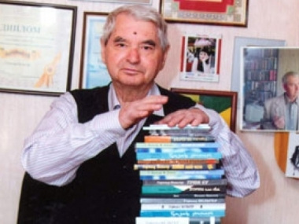 | «Жизнь Герольда Карловича, пронизанная беззаветной любовью к Казахстану, является примером истинного патриотизма. Его творческое наследие стало бесценным достоянием нашей культуры, а высокие духовно-нравственные принципы, которые лежали в основе его непростого жизненного пути, – вдохновляющим ориентиром для людей разных поколений».  Н.А. Назарбаев

11 февраля в университете прошла региональная научно-практическая конференция «Герольд Бельгер – Образцовый Сын Казахского Народа», посвященная деятельности известного казахстанского писателя, переводчика, публициста и общественного деятеля. На конференции была представлена выставка книг и периодических изданий. | 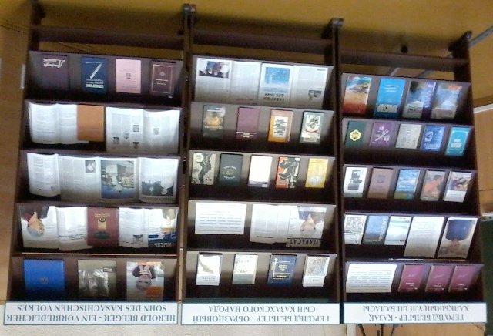

Список литературы:

- 21 рассказ писателей Казахстана. - Алматы : Абай клубы, 2007. - 404 с.
- Абай Двадцать стихотворений на трех языках / Абай. - Астана : Аударма, 2008. - 136 с.
- Абай Стихи / Абай. - Алматы : Ғылым, 1995. - 208 б.
- Абай Стихи, поэмы, проза / Абай. - Алматы : Мектеп, 2006. - 192 с. - (Слово седьмое).
- Абай Я - человек-загадка... / Абай. - Алматы : Аударма, 2010. - 504 с. - (Библиотека казахской литературы).
- Ақбас И. Бельгер / Ақбас И. // Жұлдыз. - 2009. - №12. - Б.137-142.
- Ананьев С.В. Переводчик, публицист, писатель: к 70-летию Г.К. Бельгера / Ананьев С.В. // Евразия. - 2004. - №5. - С.69-92.
- Ахметжанова А.Т. "Особенности творчества писателя-трилингва Герольда Бельгера": урок-лекция / Ахметжанова А.Т. // Русский язык в школах и вузах Казахстана. - 2012. - №8. - С. 32-33.
- Бекмухамедова Х.А. Влюбленные в профессию: Герольд Карлович Бельгер / Бекмухамедова Х.А. // Открытая школа. - 2007. - №8. - С.50-52.
- Белая аруана: рассказы. - М. : Художественная литература, 1976. - 471 с.
- Белая грива: рассказы. - М. : Советский писатель, 1968. - 360 с.
- Бельгер Г. Post scriptum: Из цикла "Обрывки и отрывки"// Евразия. - 2007. - №2. - С.59-67.
- Бельгер Г. Бремя познания / Бельгер Г. // Нива. - 2011. - №7. - С.107-115.
- Бельгер Г. Из дневниковых записей / Бельгер Г. // Простор. - 2010. - № 12. - С. 66-91.
- Бельгер Г. Күнделік беттерінен / Бельгер Г. // Ақиқат. - 2016. - №1. - Б.70-78.
- Бельгер Г. Мотивы трех струн: литературно-критические статьи, портреты, эссе / Бельгер Г. - Алматы : Жазушы, 1986. - 304 с.
- Бельгер Г. О, казахи мои!: триптих / Бельгер Г. // Простор. - 2014. - №10. - С.148-159.
- Бельгер Г. Роман "Разлад" / Бельгер Г. // Евразия. - 2006. - №6. - С.73-86.
- Бельгер Г. Сочинения в 10-ти т. / Г. Бельгер. - Алматы : Балалар әдебиеті, 2009. - Т.1 : Каменный брод. - 328 с.
- Бельгер Г. Тень дней минувших... : дневники 1982-1984гг. / Бельгер Г. // Простор. - 2007. - №2. - С.144-169.
- Бельгер, Г. Гете и Абай: эссе / Г. Бельгер. - Алма-Ата : ЖАЛЫН, 1989. - 104 с.
- Бельгер, Г. Дождь со снегом: рассказы и миниатюры / Бельгер Г. - Алматы :Атамұра, 2005. - 360 с.
- Бельгер, Г. Дом скитальца: роман / Г. Бельгер. - Алматы : Раритет, 2007. - 384 с.
- Бельгер, Г. За шестью перевалами: повести, рассказы / Г. Бельгер. - Алма-Ата : Жазушы, 1977. - 188 с.
- Бельгер, Г. Завтра будет солнце: повести и рассказы / Г. Бельгер. - Алма-Ата : Жазушы, 1992. - 384 с.
- Бельгер, Г. Земные избранники (Гете. Абай): литературно-критические очерки-эссе / Г. Бельгер. - Алматы : ЖАЗУШЫ, 1995. - 256 с.
- Бельгер, Г. Зов: роман-исповедь / Бельгер Г. - Астана : Аударма, 2010. - 520 с. - (Библиотека казахской литературы).
- Бельгер, Г. Координаты: статьи о литературе российских немцев / Г. Бельгер. - Алматы : Ғылым, 2011. - 256 с.
- Бельгер, Г. Лики слова: литературно-критические статьи, исследования, эссе о проблемах художественного перевода / Г. Бельгер. - Алматы : Білім, 1996. - 272 с.
- Бельгер, Г. Мұнар тау: әңгімелер, эссе, толғаулар, жазбалар / Г. Бельгер. - Алматы : Өлке, 2006. - 304 б.
- Бельгер, Г. Разлад: роман / Бельгер Г. - Алматы : Жазушы, 2008. - 208 с. - (Литература народов Казахстана).
- Бельгер, Г. След слова: литературные портреты и эссе / Г. Бельгер. - Алматы : Жазушы, 2002. - 232 с.
- Бельгер, Г. Сочинения в 10-ти т. / Г. Бельгер. - Алматы : Балалар әдебиеті, 2010. - Т.2 : В отчем доме. - 400 с.
- Бельгер, Г. Сочинения в 10-ти т. / Г. Бельгер. - Алматы : Балалар әдебиеті, 2010. - Т.3 : Дом скитальца. - 400 с.
- Бельгер, Г. Сочинения в 10-ти т. / Г. Бельгер. - Алматы : Балалар әдебиеті, 2010. - Т.4 : Туюк су. - 400 с.
- Бельгер, Г. Этюды о переводах Ильяса Джансугурова / Г. Бельгер. - Алматы : Ғылым, 2001. - 258 с.
- Габдуллин, Н. Жизни трудная дорога: повести / Н. Габдуллин. - Алма-Ата : Жазушы, 1967. - 180 с.
- Гамсун, К. Аштық Тылсым Орман тәңірі / К. Гамсун. - Астана, 2005. - 530 б.
- Герольд Бельгер: Мы все должны работать на казахскую идею // Байтерек. – 2015. - №2. – С. 3-9.
- Досжанов, Д. Да свершится мое желание: повести и рассказы / Досжанов Д. - Алма-Ата : Жазушы, 1983. - 392 с.
- Әйтеке би. Айтеке би / құраст.: Г. Бельгер, М. Акдаулетулы. - Алматы : Атамұра, 1998. - 224 б.
- Есенжанов, Х. Яик - светлая река: роман / Есенжанов Х. - Алма-Ата : Жазушы, 1978. - 576 с.
- Жубанов, А. Соловьи столетий: Очерки о народных композиторах и певцах / А. Жубанов. - Алматы : Дайк-Пресс, 2002. - 456 с.
- Қазақстан жазушылары: анықтамалық / құраст.: С. Қамшыгер, Қ. Жұмашева. - Алматы : Ан Арыс, 2009. - 152 б. : сур.
- Қазақстан жазушылары ХХ ғасыр: анықтамалық / құраст.: Е. Дүйсенбайұлы, А. Естен. - Алматы : Ана тiлi, 2004. - 392 б.
- Козыбаев С. Дорога к Бельгеру / Козыбаев С. // Мысль. - 2014. - №8. - С. 59-60.
- Күнделік бетерінен: жазушы Герольд Бельгер // Парасат. - 2016. - №1. - Б.8-16.
- Қызылжарелі = Жемчужина Севера / ред.: Б. Аяган, Ж. Сулейменов, Т. Мансуров. - Алматы :Қазақэнциклопедиясы, 2007. - 496 б. : сур.
- Литература Казахстана : энциклопедический справочник / ред. К. Байгабулова. - Алматы : Аруна, 2010. - 528 с.
- Майлин, Б. Рыжая полосатая шуба: повести и рассказы / Майлин Б. - Алматы : Аударма, 2009. - 472 с. - (Библиотека казахской литературы).
- Марчевская Е.И. Особенности употребления тюркской антропонимики в художественных произведениях Г.К. Бельгера / Марчевская Е.И. // Вестник КазНУ. Сер. Филологическая. - 2011. - №4. - С. 158-162.
- Мельникова Н. Эхо романа Герольда Бельгера "Зов" / Мельникова Н. // Простор. - 2012. - №7. - С.138-141.
- Муканов К. Вашу руку, Герольд Карлович!: к юбилею Бельгера Г.К. / Муканов К. // Мысль. - 2004. - №10. - С.69-72.
- Муканов К. Истинный патриот Казахстана: к 80-летию Герольда Бельгера / Муканов К. // Мысль. - 2014. - №10. - С.61-64.
- Настоящий азамат – Герольд Бельгер // Мысль. – 2015. - №3. – С. 53.
- Нурпеисов, А. И был день / А. Нурпеисов. - Алматы : Өлке, 2005. - Кн.1. - 504 с.
- Өтеді өмір осылай: суреткер, жазушы Г. Бельгер - 75 жас толуына арналған ұсыныс корсеткіш = Колокол тревог Герольда Бельгера: Рекомендательный указатель литературы - К 75-летию казахстанского писателя Г.Бельгера. - Петропавл : М. Қозыбаев атындағы СҚМУ, 2009. - 18 с.
- Писатели Казахстана : справочник / сост. М. Ауэзов. - Алма-Ата : ЖАЗУШЫ, 1982. - 280 с.
- Рунде Н. Путь домой... по камням: /О романе Г.Бельгера "Дом скитальца" / Рунде Н. // Евразия. - 2004. - №4. - С.73-76.
- Северо-Казахстанская область: энциклопедия / ред. Х. Байменов. - Алматы :Арыс, 2006. - 672 с.
- Сәукетаев Т. Герольд Бельгер (28 қазан 1934 - 7 ақпан 2015) [Текст] / Сәукетаев Т. // Парасат. - 2015. - №3. - Б.18-19.
- Справочник журналиста Казахстана / ред. С. К. Козыбаев. - Алматы : САНАТ, 2002. - 208 с.
- Стихи, поэмы, проза / Абай. - Алматы : Мектеп, 2006. - 192 с. - (Слово седьмое).
- Сүгірбаев, Т. Қызылжар өңірінің зиялы қауымы / Т. Сүгірбаев. - Петропавл : Асылмұра, 2010. - 384 б.
- Утешева А. Интеллегенции надо открыто и четко обозначать свои позиции // Байтерек. – 2006. - №2. – С. 40-45.
- Шашкова, Л. Предполагаем жить... : статьи, интервью, очерки / Л. Шашкова. - Астана : Ер-Даулет, 2007. - 184 с. - (Литература народов Казахстана).

